Задачи:
1. Образовательные:
- учить рисовать по замыслу, на заданную тему; - отрабатывать технику рисования цветными карандашами;
-продолжать учить правильно держать карандаш; -закрепить представление о красном, черном цвете;
-побуждать детей отвечать на вопросы воспитателя;
2. Развивающие: - способствовать развитию мелкой моторики, внимания; -развивать чувство формы и цвета, интерес к выполняемой работе;
-учить располагать лист и рисунок на листе правильно;
3. Воспитательные: - воспитывать в детях интерес к изобразительной деятельности; - воспитывать аккуратность при выполнении работы; - воспитывать интерес к живой природе; -воспитывать умение радоваться результатам своего труда и труда друзей.
Интеграция образовательных областей:
- «Познавательное развитие»
- «Речевое развитие»
- «Художественно – эстетическое развитие»
Виды ДД:
- Коммуникативная.
- Познавательно-исследовательская.
- Продуктивная.
Активизация словаря:
Крылья, лапки, насекомое, божья коровка, пятнышки, полянка.
Методы и приёмы:
1. Метод обследования наглядности (рассматривание божьей коровки, других насекомых)
2. Словесный (беседа, художественное слово, указания, пояснения);
3. Мотивационный метод (убеждение, поощрение);
4. Здоровьесберегающий метод (физминутка-пальчиковая гимнастика);
5. Подведение итога (рефлексия и анализ работы).
Ожидаемые результаты: дети знают и различают цвета – красный и черный, рисуют контур, заполняют его красным цветом, рисуют темные пятнышки.
Предварительная работа:
- Рассматривание иллюстраций с изображением божьей коровки, других насекомых.
- Разучивание русской народной потешки, пальчиковой гимнастики.
-Чтение стихотворения А. Усачева «Божья коровка»
- Рисование карандашом округлых предметов (воздушный шарик ,мячик) - Подготовить альбомный лист в половину А4 на каждого ребенка;
- Подготовить карандаши черного, красного цвета;
- Подбор загадок, стихов;
- Чтение книги «Приключения муравьишки» В. Бианки;
- Рассматривание насекомых на основе иллюстративного материала;
-Чтение рассказа А.Усачева «Божья коровка».
Материалы:
1. Демонстрационные - игрушка «Божья коровка», цветочная полянка.
2. Раздаточные – карандаши красного и черного цвета, листы бумаги в половину А4.
Использованы произведения следующих авторов: Ю. Дулепина, И. Волк, Р.Зайцева.
Ход. Организационный момент.
Воспитатель: Ребята, посмотрите, какая красивая полянка появилась у нас в группе! Какого она цвета? (зелёного). А кто же на полянку прилетел? Попробуйте догадаться. Послушайте загадки.
-С утра жужжу,
Цветы бужу.
Кружу-кружу,
Мед вожу.
Дети: это пчела . Воспитатель : это она прилетела к нам, посмотрите? Дети: нет не пчела. Воспитатель: еще одну загадку послушайте:
Это что за вертолет
Отправляется в полет
Над озерами, лугами,
Над цветущими полями?
Дети: это стрекоза! Воспитатель: Это она к нам прилетела? Нет! А кто же? Послушайте еще одну загадку:
Красненькие крылышки, Черные горошки.
Кто это гуляет По моей ладошке?
Дети: божья коровка! Воспитатель: это она сидит у нас на полянке? Дети:да,да! Воспитатель:Мы рады видеть тебя, Божья коровка у нас в гостях.
Воспитатель: Ребята, расскажите, какие божьи коровки? Какого цвета спинка у божьей коровки? Нравятся они вам? Почему? Как нужно вести себя при встрече с этими насекомыми? Правильно, нужно оберегать этих замечательных жучков. Послушайте стихи про божьих коровок:
Ю. Дулепина Посмотри скорее, Вовка!
Это – божия коровка!
Красненький кружочек,
Много чёрных точек.
Крылья раскрывает,
В небо улетает.
И. Волк
Лезет божия коровка
По травинке очень ловко.
Крылышки, как лепесточки
И на них чернеют точки.
Спинка издали видна,
Ярко-красная она.
Я ее возьму в ладошку,
Поболтаю с ней немножко.
О погоде и о детях,
А потом пора лететь ей.
Крылышки расправит ловко
И летит моя коровка!
Р.Зайцева
Божья коровка красива - нет слов!
...Даже красивей обычных коров.
Платьице красное в черный горох -
Вкус у нее - безусловно - неплох.
Воспитатель: Ребята, а давайте нарядим сами божьих коровок в красные платьица в черный горох! Мы сейчас с вами нарисуем божью коровку с черными пятнышками. Согласны? Но сначала нам нужно подготовить наши пальчики к работе.
Пальчиковая гимнастика «Божьи коровки» Божья коровка, черная головка - сжимаем кулачок и оттопыриваем большие пальцы
Улети на небо - машем руками, как крыльями
Принеси нам хлеба - сжимаем горсти и вытягиваем руки вперед
Черного и белого - показываем вправо и влево руками
Только не горелого! - грозим пальчиком.
Рисование божьей коровки
Воспитатель: Ребята, мы с вами сейчас нарисуем на этом листе бумаги божью коровку. Вот такую (показ выполненного рисунка-образца). Спинка у божьей коровки какой формы (оруглой).А какого цвета (красного) Красную спинку мы будем рисовать красным карандашом. Сначала нарисуем округлый контур, это будет спинка Божьей коровки, затем закрашиваем внутри контура спинку красным цветом, стараясь не выходить за контур.(Воспитатель одновременно с детьми выполняет рисунок и демонстрирует каждый этап рисования).
Теперь возьмите темный карандаш и нарисуйте голову божьей коровки. Закрасьте его. Нарисуйте на голове усики. Какого цвета у божьей коровки точечки? (черного ). Нарисуйте точки-горошинки. Затем, кто захочет, темным карандашом нарисуйте ей лапки.
Заключительная часть. (рефлексия и подведение итога )

Муниципальное бюджетное дошкольное общеобразовательное учреждение «Детский сад 53»

Конспект организованной образовательной деятельности по рисованию
«Божья коровка» во второй младшей группе
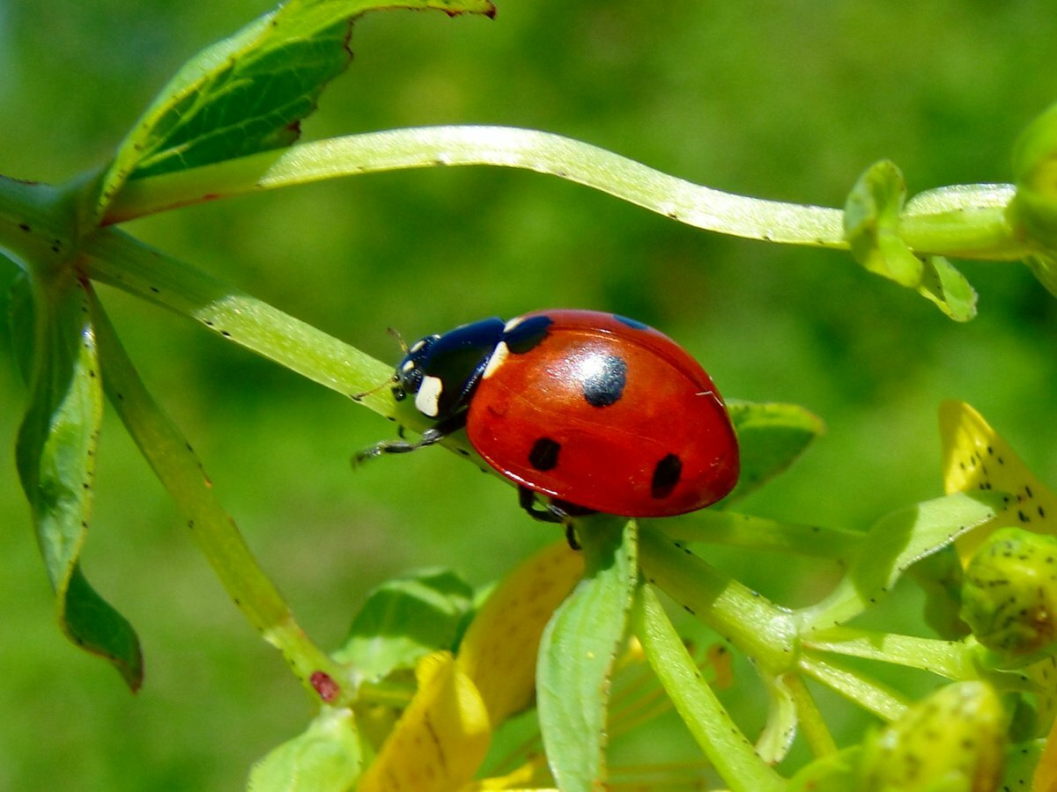

Выполнила: Катиновасова У.М.

Махачкала 2018

